
金山高中114學年度第二學期主題書展3
從大海到餐桌~『魚食俱進，與海共存』
臺灣四面環海，海洋資源的豐富，讓我國漁業也曾有過一段輝煌光景，但隨著時代變遷，年輕世代對漁業文化和食魚文化的認知卻逐漸淡薄，而你對海洋了解多少呢？
優渥的自然環境，造就臺灣唾手可得種類多樣的新鮮海味。根據聯合國糧農組織（FAO）統計，國人每人每年平均吃34公斤的海鮮，位居全球第4！但喜愛海鮮的我們，卻鮮少有人知道：國際期刊《Science》提出，如果海洋過度捕撈及汙染的趨勢不變，2048年後我們將面臨無魚可捕的海洋；觀光客趨之若鶩的漁港，所標榜的「新鮮現撈」，其實可能是冷凍進口的魚貨。從大海到餐桌，我們所吃的水產品，是經歷了什麼才以這樣美味的面貌來到我們的面前，牽動我們的味蕾？我們又如何靠「吃」，就能對海洋永續盡一份心力？
接下來，讓我們透過本次的閱讀活動，來一場「魚眾不同的海洋之旅」吧！

※參加辦法及收件時間，115年4月1日～115年6月30日：

1.連結網址或掃描下方QR code連結，閱讀文章及觀賞影片。
(1) https://sunrisemedium.com/p/371/fish-eating-education
(【旭時報】你其實不懂吃魚？為什麼要有食魚教育？)
(2) https://reurl.cc/zK9yyp
(【直接跟農夫買】年年有魚之關鍵密碼！「台灣海鮮選擇指南」)
(3) https://cshsntpc.ebook.hyread.com.tw/bookDetail.jsp?id=281724
(【公共電視】我家住海邊:尋找台灣即將消失的漁法)
→此為金山高中校園HyRead電子書庫資源，閱覽前請先登錄學校圖書證號!!
(4) https://youtu.be/KLRVJGfJ9Ys
(【公共電視：我們的島】餐桌上的海洋｜永續海鮮該怎麼吃)
(5) https://www.youtube.com/watch?v=JUUyg9WFjNY
(【臺灣吧 Taiwan Bar】還沒長大就被抓去三杯？你的每頓飯，決定海洋能不能恢復生機！)
(6) https://reurl.cc/1kRQ38
(【國家地理雜誌】耗時一年海廢快篩調查，揭露臺灣海岸汙染真相！)
(1)   | (2)   | (3)   | (4)   | (5)   | (6)  

2.領取紙本學習單並完成相關問題，將學習單交回至圖書館讀服組。
※獎勵辦法：經閱推教師評審，精選優良作品數名，頒獎表揚並張貼在圖書館公佈欄。
※學習單內容：
(1)修道成「鱻」：一場關於食魚的修行
(2)我們的寶島：島嶼臺灣，海洋文化

『魚食俱進，與海共存』學習單一～修道成「鱻」：一場關於食魚的修行 班級： 座號： 姓名：

「海洋遊俠」廖鴻基先生曾有過疑問：「為什麼生活在海島國家的人，卻不了解海洋？」，在其眼中，一個以海為家的島嶼，如果不知道賴以為生的環境為何，是一件悲傷之事，也因此，在他開始投入討海人的生活之後，便逐步形塑出自己與海洋相關的思維、情感和習慣，藉其文筆將對海洋的關懷表露無遺，並希望更多人能因此對海洋有進一步的認識，也更能知道如何善待海洋。為此，我們準備了一份修「鱻」秘笈，讓大家都可以藉此修煉成小小海洋專家喔！
第一式:鱻見之明
第二式:洞燭鱻機
我國有許多常見的國產海鮮，請找出以下正解。
有什麼標章可以辨識優良水產？

魚種 | 特性
【 】 | 生活在潮間帶，富含硒、鋅、鐵等微量元素，養殖方式有平下式、垂下式等。

魚種 | 特性
【 】 | 屬於洄游性物種，每年6-9月為盛產期，主要位於臺灣北部及西南沿海。

魚種 | 特性
【 】 | 臺灣最常見的養殖貝類，棲息於泥沙底層，藉鰓部濾食水中的有機碎屑。

魚種 | 特性
【 】 | 外表灰黑色，為臺灣養殖產量最多的魚種，主要養殖於雲、嘉、南地區。

魚種 | 特性
【 】 | 我國養殖歷史最悠久的魚，其名稱因有許多傳說都源自鄭成功，故又稱國姓魚。

魚種 | 特性
【 】 | 外型細長，主要盛產期為秋季，分布於北太平洋，產量多且富含DHA、EPA。

【 】
第三方公正單位檢驗，施行水產品HACCP管制，透過標章編號便可查詢產品檢驗資訊。
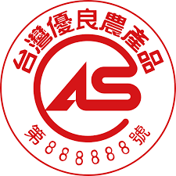
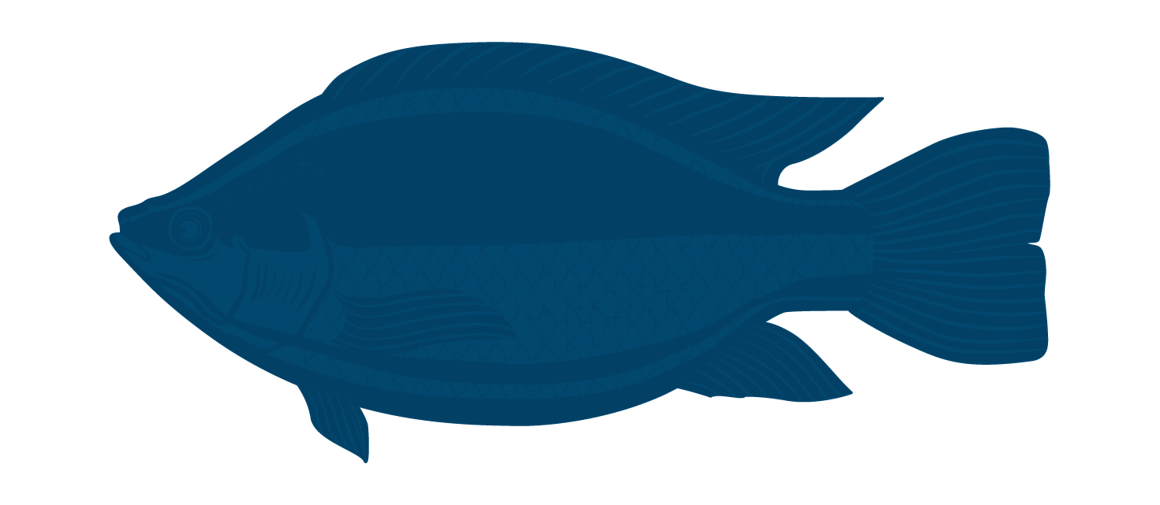
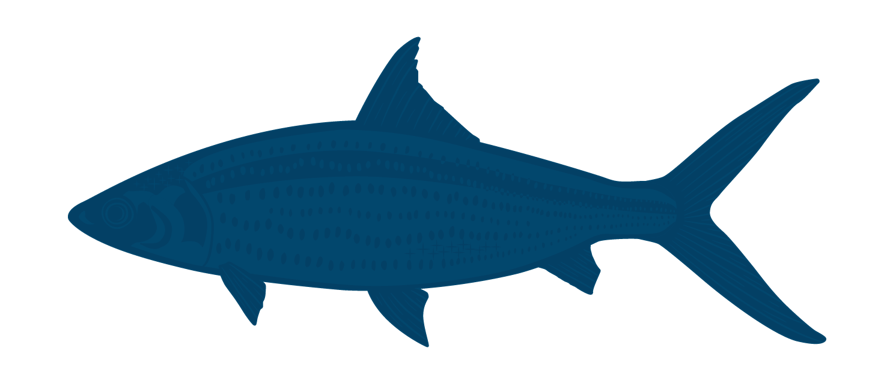



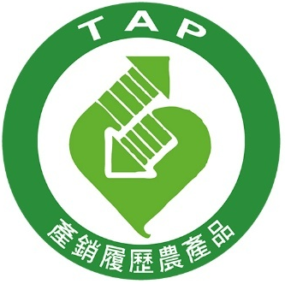
【 】
第三方公正單位檢驗，辨認優良水產品的簡易方式，詳細記錄水產品從加工到出貨過程。

【 】
農政單位把關，像水產品的身分證，用手機掃條碼即可追溯產品生產來源。


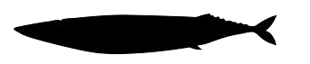

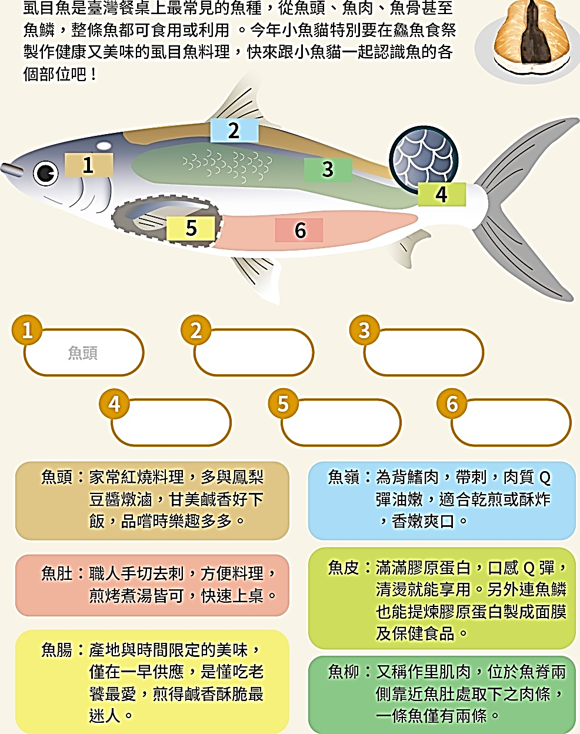
第一式:鱻見之明
第四式:鱻歷其境
第三式:極道鱻虱
1
4
3
2
5
6
我國有許多常見的國產海鮮，請透過以下提示，找出正解。
人類對海洋的著迷，常以文學、音樂的方式來呈現，因此古今中外留有許多曠世巨作在我們的世界當中，
臺灣餐桌上常見虱目魚肚的存在，不過我們對整條魚的結構甚是陌生，讓我們透過以下更進一步認識魚的各部位吧!
以下請大家嘗試去找出一個與「海洋」相關的作品，並簡短的說明你分享該作品背後的原因。(註：作品可以是歌曲、詩篇、俳句、著作等，不限形式)


作者及作品名稱：___________________________________
作品簡介：_________________________________________
___________________________________________________
___________________________________________________
___________________________________________________
___________________________________________________
___________________________________________________
分享原因：_________________________________________
___________________________________________________
___________________________________________________
___________________________________________________
_______________________________________________
_____________________________________________


第四式:鱻為人知
你對大海了解多少嗎？來看看遼闊的大海有哪些事物等著我們發掘吧！

1.可以依據魚的哪些部位來判斷牠的年齡呢?
______________________________________________
2.哪種海洋生物具有三顆心臟、九個大腦呢?
______________________________________________
3.哪些魚可視為「雌雄同體」而有性別轉換現象?
______________________________________________
4.哪種海洋生物是由雄性孵化育兒的?
______________________________________________



『魚食俱進，與海共存』學習單二～我們的寶島：島嶼臺灣，海洋文化 班級： 座號： 姓名：

在臺灣這個四面環海的國家，自大航海時代起，除具有重要的戰略意義、經濟價值外，更展現出富有多元性的海洋文化。
文化是生活的累積，因此臺灣的海洋文化可視為一種海洋與生存在島上的子民在不同的面向中所織羅出的一張緊密的網，從文學藝術到宗教信仰，從自然資源到生態保育，從海權思想到海洋律法，無不顯現出人類長期在與海洋互動的過程中，所逐漸發展出的各種精神、物質、行為以及社會的生活內涵，而現在就讓我們從以下內容去多方了解關於我國的「海洋文化」吧！

一、【宗教信仰篇】過往臺灣移民在初至陌生之地，面對天災、瘟疫及不同族群的威脅，因極需精神寄託的狀況下，也將原鄉神祇的信仰隨移民而播遷，而有各式不同的護海神出現，因此讓我們來一起了解並完成以下內容吧！
宗教信仰 | 廟宇 | 形象
神明①  【 】 | 金山慈護宮  大甲鎮瀾宮 | 傳言常以「著紅衣長髮素顏美麗女性」之形象在洶湧海濤中顯靈，並能使颱風轉向，而保祐船隻航行之平安，故普遍被漢人視為臺灣的航海神。
神明②  【 】 | 金山天龍宮  宜蘭番社同安廟 | 其形象常與龜蛇合形並列，也因其五行屬水，能治水、降火、鎮海，常被沿海居民與移民奉為海神，專責保佑海上航行、漁獲豐收及消除海上災難。
神明③  【 】 | 金山威靈宮  東港東隆宮 | 起源於閩南沿海對瘟疫的恐懼，常透過「送王船」習俗將瘟神送出海，轉化為代天巡狩、護佑討海人的海神。

二、【漁業捕撈篇】臺灣的漁業文化是歷史的紀錄也是先民的足跡，而早期的漁具漁法，大多源傳自中國，至今部分仍然蹤跡可見，現在讓我們來看我國現存還有哪些漁撈方式吧！
漁撈方式 | 代表地 | 說明 | 繪圖區
【 】 | 金山 | 漁民利用電石(磺石)加水產生乙炔氣體，並在「蹦」的一聲下瞬間點燃火炬，此時具有趨光性的青鱗魚受光吸引大量跳出水面，漁民以叉手網撈捕跳躍的魚。 | 所繪之漁撈方式為:___________________________
【 】 | 澎湖 | 在潮間帶區域堆砌弧形石牆，利用海水漲潮時會淹覆石牆頂部並且帶來魚群，退潮時海水流走而魚群便會困在石牆內的一種捕魚陷阱。 | 所繪之漁撈方式為:___________________________
【 】 | 宜蘭 | 使用地曳網來捕魚，漁民會利用舢舨到海上佈網，當網沉到海底時，岸上的村民齊力將網拉回海邊，便能將底棲的魚類及蝦蟹網起。 | 所繪之漁撈方式為:___________________________

三、【永續發展篇】《海綿寶寶》(SpongeBob SquarePants)是一部美國喜劇卡通，其背景中的比奇堡，在地理原型上真實存在！該地就位於我國在大洋洲的邦交國-馬紹爾群島其中的比基尼環礁(Pikinni)，這裡曾是美軍的核爆實驗地，也因此關於卡通有一說在：裡面的魚隱含了核污染對海洋生物產生變異的違害所存在。而在1954年３月１日，代號Bravo的城堡行動核爆炸實驗，導致了「第五福龍丸事件」，由於超乎預料的爆炸規模，再加上強風使放射性沉降物飄向大片海域，使得該區正從事漁撈作業的日本漁船，不論船員或魚獲均受到核汙染，船員因受到輻射影響而出現不適症狀，而受汙染的魚獲也進入市場，造成日本消費者的恐慌，雖日本當局有進行即時處理，也主動提供檢驗報告，但仍導致遠洋漁獲價格暴跌，市場乏人問津。針對該事件，請問:
１.如果魚可能含有輻射或其他汙染物，可我們又無法確定時，該怎麼去進行判斷、規避風險？
_____________________________________________________
______________________________________________________
______________________________________________________
______________________________________________________
______________________________________________________
_____________________________________________________
２.查找資料並說明你對喝采城堡事件（Castle Bravo）的看法。可參考下方QR Code，進入校園Hyread電子書庫觀看
《為馬紹爾喝采:在後核武、後殖民世界取回掌控權的島國》，並以文字或繪圖等方式，於右方完成該部分內容之分享。

我的分享





